Приметы погоды
Разработала Вышегородцева К.А.
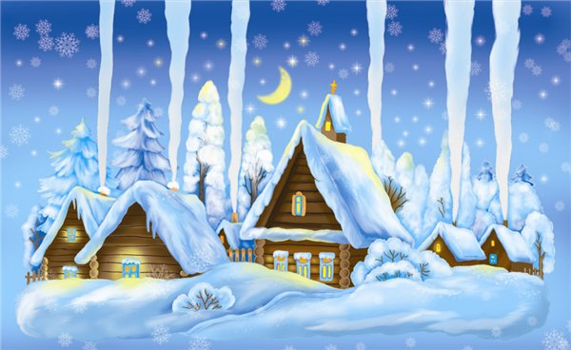
Дым кверху поднимается - значит, мороз ожидается
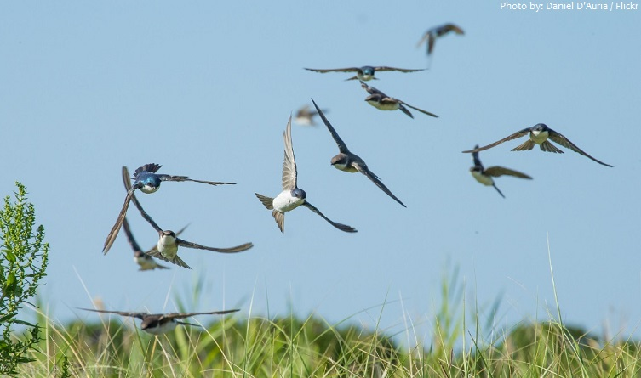
Ласточки летают низко - дождик близко, близко, близко. Ласточки летают высоко - значит дождик далеко

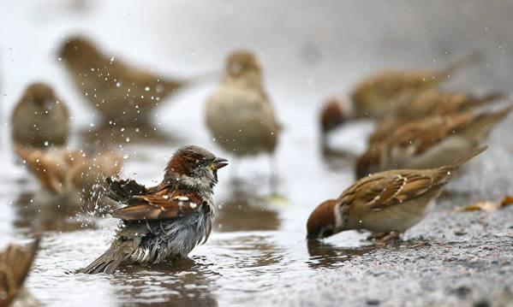
Воробьи решили искупаться - знать, дождя нам надо опасаться.

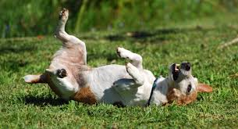
Собака по земле катается - значит дождик ожидается.
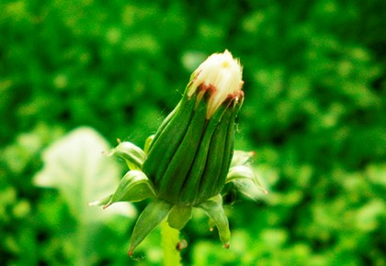
Одуванчик шар сжимает - дождик капать начинает.

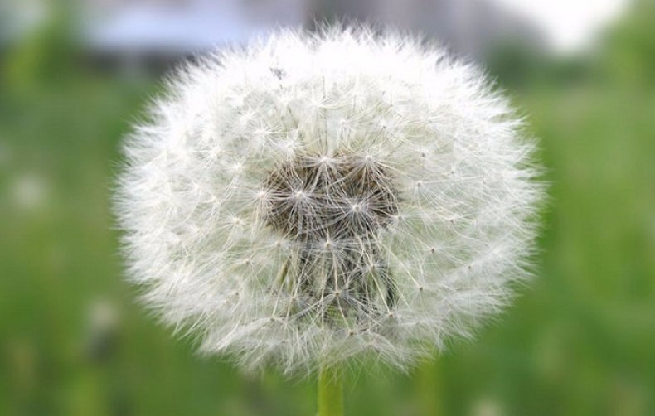
Одуванчик не сдувается - скоро дождик ожидается.
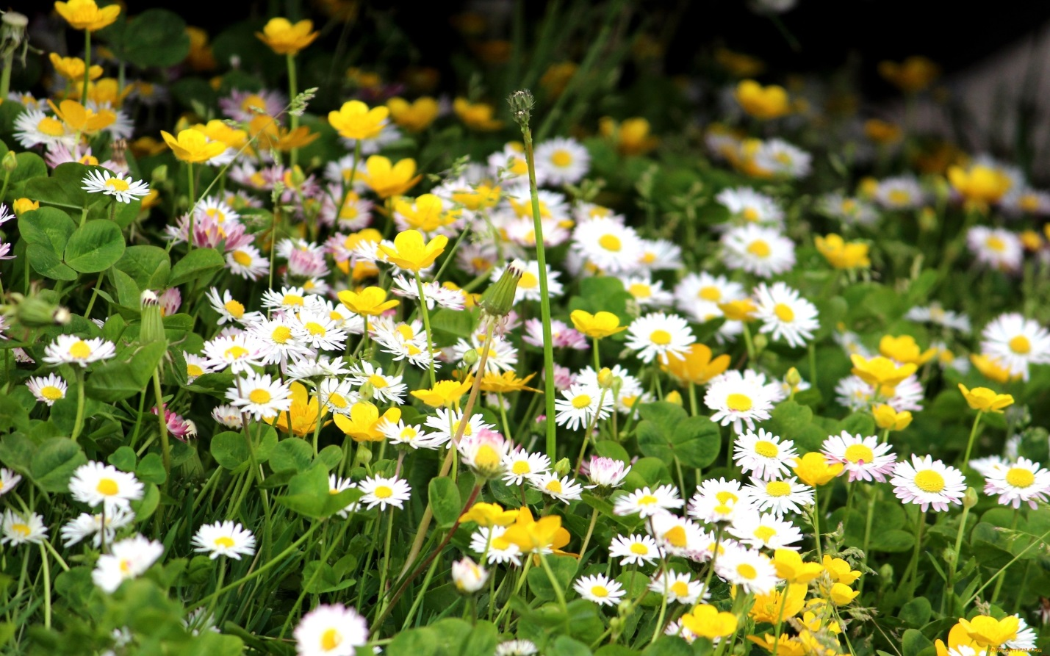
Цветы пахнут сильнее - на небе тучи чернее
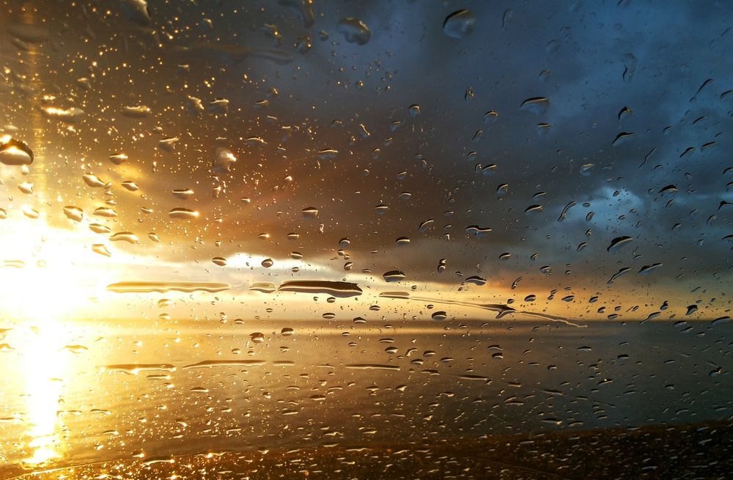
Солнце сквозь дождь- к перемене погоды
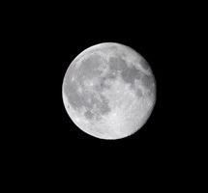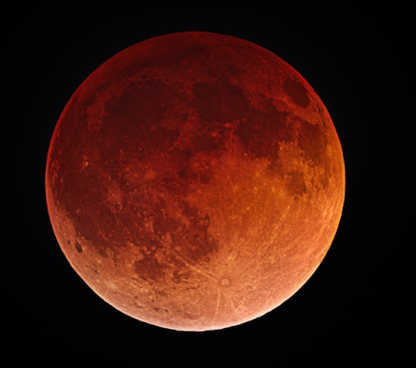

Белоснежная луна- к холодам Красная луна- к ветру

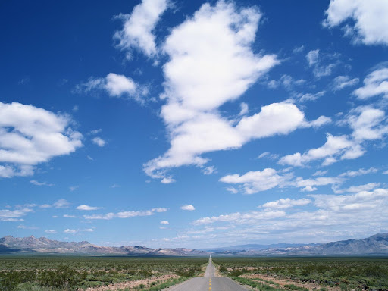

Высокие облака- к хорошей погоде

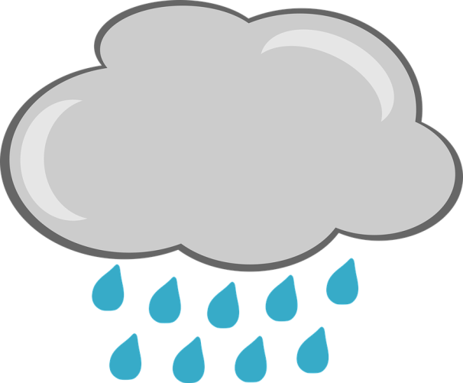


В дождь три радуги в раз- три дня дождь

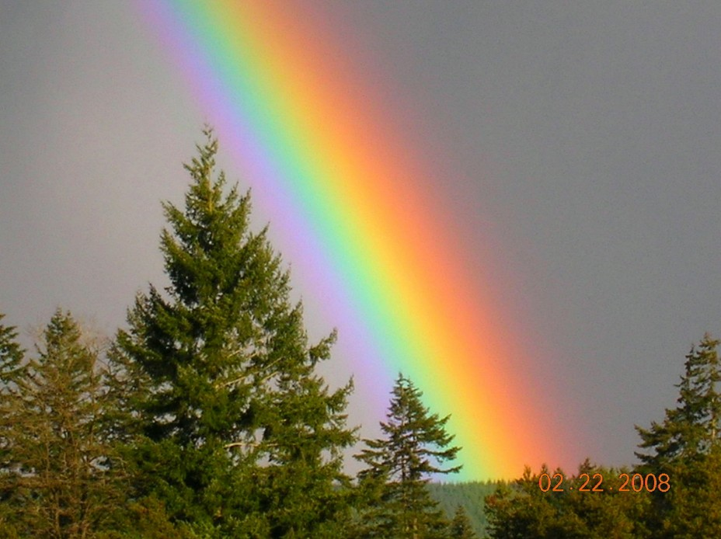

Радуга яркая- будет ненастье

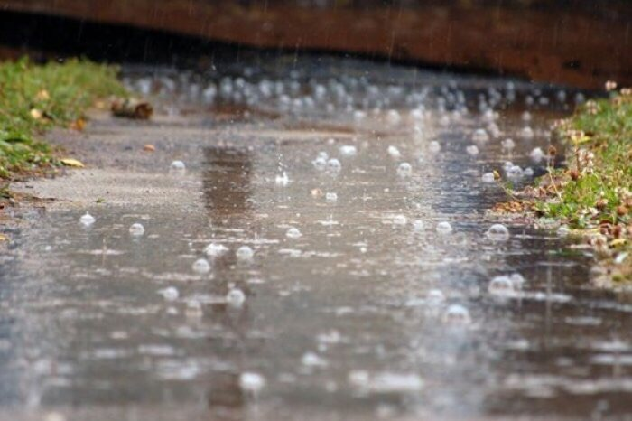

Дождь с пузырями на луже- к долгому дождю


Роса обильная- к теплу и ветру
Чем обильнее роса, тем жарче будет завтрашней день


Туман поднимается вверх-к дождю

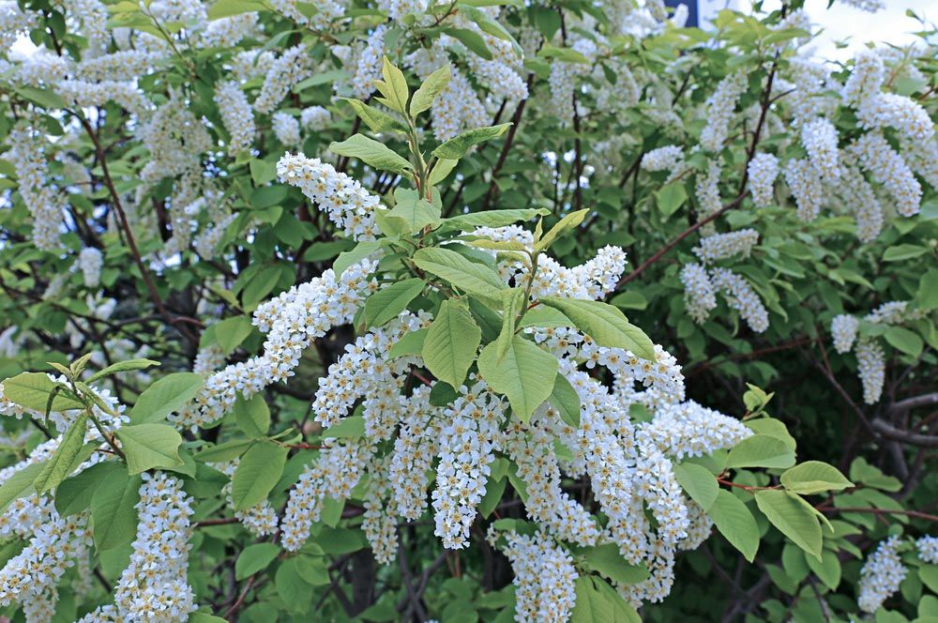

Черёмуха цветет- к морозам

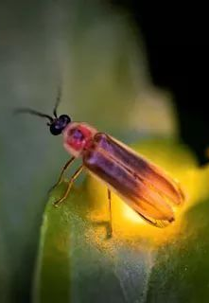

Яркое свечение светлячков- к хорошей погоде

